SPONSORS/СПОНСОРИ:  PLATINUM/ПЛАТИНОВІ:  Selfreliance Foundation  Dolynka UA-USA Consulting  MG Logistics - MGL  Patriot Transport, Inc  DIAMOND/ДІАМАНТОВІ:  Natalie Acevedo-Solutions Financial Mort. Co  Alexandra Foods, Inc  Bruno Realty – Regency Plaza  Deli 4 You  Meest Karpaty  MK Electric  Vista Trans Holding, Inc  GOLD/ЗОЛОТІ:  Angel Smile - Dr. Vasyl Baranovsky  Comprehensive & Implant Center- Dr. Victor Pavlych  CORB, Inc  Cumberland Chapels  Dovbenko Insurance Agency  The Heritage Foundation  Muzyka & Son Funeral Home  Stefania’s European Food Market  Ukrainian Catholic Education Foundation  Ukrainian Independent Radio  Ukrainian Wave Radio | WELCOME! ВІТАЄМО!  В  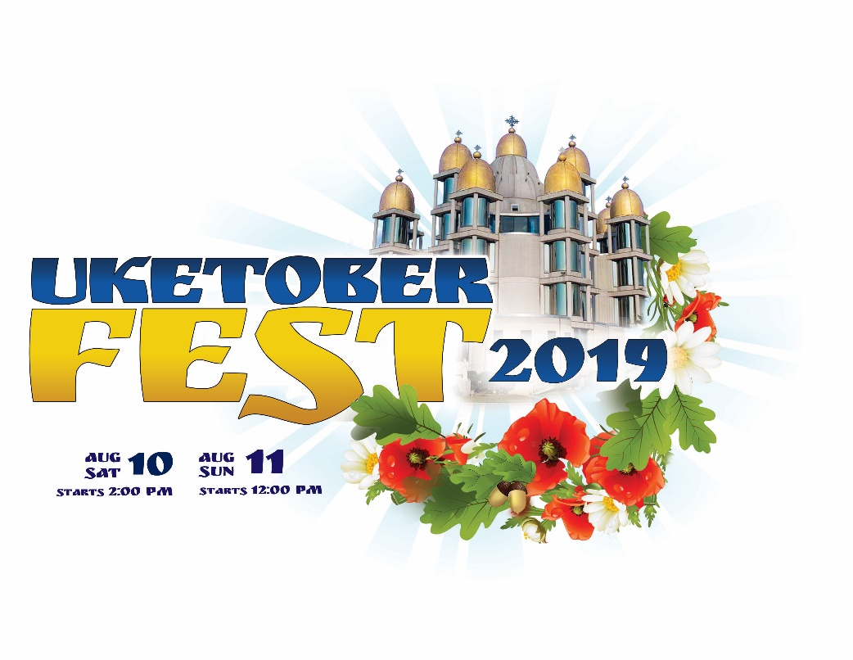  St. Joseph the Betrothed Ukrainian Catholic Church 5000 N. Cumberland Ave, Chicago, Illinois
Saturday, August 10, 2019  2:00 Welcome –  Prayer and Color Guard  Children’s Program: (Vyshyvanka, Nadiya, Elegia, Dzerelo Talantiv, UKIDZ Models, Violin School)  5:00  Dnipro Ukrainian Dance Ensemble (Milwaukee, WI)  Singer Diana Mytulynska (NY)  Vyshyvanka School of Dance  Dnipro Ukrainian Dance Ensemble (Milwaukee, WI)  Singer Alina Vitali  MMAGoal School of Boxing and Kickboxing  Vyshyvanka School of Dance  Singer Rymma Morena  Dnipro Ukrainian Dance Ensemble (Milwaukee, WI)  Ukrainian Saber Club & Boyovyi Hopak  Comedian Mykhailo Boychuk  Singer-Songwriter Andriy Boychuk  Singer Halyna Mazuryk  Singer Luba Lukashevych  Singer Yuriy Yaremchuk  7:00  X-Project (Lviv, Ukraine)  Singer Oksana Mukha (Ukraine)  Viktor Vynnyk and Meri (Ukraine) | Субота, 10-го серпня  2:00 Привіт –  Молитва і винесення прапорів  Дитяча програма: (Вишиванка, Надія, Елегія, Джерело Талантів, Моделі UKIDZ, Школа Скрипки)  5:00  Укр. Ансамбль танцю «Дніпро» (Milwaukee, WI)  Співачка Діана Митулинска (NY)  Школа танцю «Вишиванка»  Укр. Ансамбль танцю «Дніпро» (Milwaukee, WI)  Співачка Аліна Віталі  MMAGoal Школа боксу та кікбоксингу  Школа танцю «Вишиванка»  Співачка Римма Морена  Укр. Ансамбль танцю «Дніпро» (Milwaukee, WI)  Український клуб шаблі та «Бойовий Гопак»  Гуморист Михайло Бойчук  Співак Андрій Бойчук  Співачка Галина Мазурик  Співачка Люба Лукашевич  Співак Юрій Яремчук  7:00  «X-Project» (Львів, Укр.)  Співачка Оксана Муха (Укр.)  Віктор Винник і «Мері» (Укр) | Sunday, August 11, 2019  12:00 Festival Opens  Opening Prayer  Children’s Program: (MMAGoal, Vyshyvanka, Nadiya, Elegia, Dzerelo Talantiv, UKIDZ Models, Violin School)  4:00  Karpatski Zori Band  Comedian Mykhailo Boychuk  Singer Rymma Morena  Vyshyvanka School of Dance  Singer-Songwriter Andriy Boychuk  Horlytsya Dance Ensemble (St. Andrew’s, Bloomingdale)  Singer Alina Vitali  Mykhailo Koloda Band  Vyshyvanka School of Dance  Singer Marianna Myskiw  Horlytsya Dance Ensemble (St. Andrew’s, Bloomingdale)  Ukrainian Saber Club  Singer Halyna Mazuryk  Singer Luba Lukashevych  Vyshyvanka Ukrainian Dance Ensemble  6:30  SPONSORS & ANNOUNCEMENTS  X-Project (Lviv, Ukraine)  Singer Oksana Mukha (Ukraine)  Viktor Vynnyk and Meri (Ukraine)  Finale | Неділя, 11-го серпня  12:00 Відкриття  Молитва  Дитяча програма:(MMAGoal, Вишиванка, Надія, Елегія, Джерело Талантів, Моделі UKIDZ, Школа Скрипки)  4:00  Муз. гурт «Карпатські зорі»  Гуморист Михайло Бойчук  Співачка Римма Морена  Школа танцю «Вишиванка»  Співак Андрій Бойчук  Ансамбль танцю «Горлиця» (Св. Андрія, Bloomingdale)  Співачка Аліна Віталі  Михайло Колода гурт  Школа танцю «Вишиванка»  Співачка Маріяна Мисків  Ансамбль танцю «Горлиця» (Св. Андрія, Bloomingdale)  Український клуб шаблі  Співачка Галина Мазурик  Співачка Люба Лукашевич  Укр. Ансамбль танцю «Вишиванка»  6:30  СПОНСОРИ ТА ОГОЛОШЕННЯ  «X-Project» (Львів, Укр.)  Співачка Оксана Муха (Укр.)  Віктор Винник і «Мері» (Укр)  Фінал

